Actividad del foro
Participa respondiendo a las siguientes consignas:
✅ Parte 1 — Explorando enlaces
- Crea un enlace que dirija a tu página web favorita.
- Haz que el enlace se abra en una nueva pestaña.
- Explica brevemente:
  - ¿Por qué elegiste esa página?
  - ¿Qué tipo de contenido ofrece?

<a href="https://www.wikipedia.org" target="_blank">Visitar Wikipedia</a>

<a href= “https://www.ted.com/ ” target= _blank>Visitar Ted Talks </a>
Elegí esta página porque las TED Talks están pensadas en un formato dinámico e innovador para la transmisión de ideas de los expositores y discursos cercanos y concisos para el público; lo cual considero que permite conectar una amplia variedad de temas con un público global.
Esta página por tanto, recoge una gran cantidad de contenido audiovisual sobre temas variados como Poesía y Teatro pasando por Crecimiento Personal, hasta llegar a charlas sobre Tecnología y Ciencia; en un formato de charlas cortas (en promedio 20 minutos) de la mano de expositores de alta calidad que inspiran audiencias diversas y globales.

Parte 2 — Trabajando con imágenes
- Inserta una imagen relacionada con alguno de tus intereses.
- Añade el atributo alt describiendo la imagen.
- Ajusta el tamaño usando width.
<img src="imagen.jpg" alt="Paisaje natural" width="300">
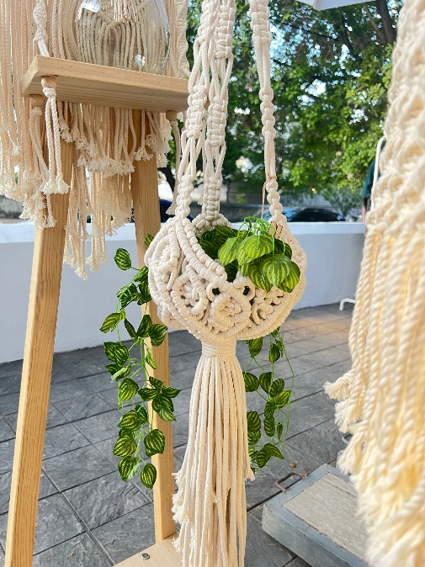

Responde además a dos compañeros:
- ¿Qué diferencia notas entre un enlace de texto y uno con imagen?
Hola Michell, estoy de acuerdo contigo en que la diferencia clave entre el enlace de texto y el enlace con imagen radica en la forma de mostrar la información al usuario; en el caso del enlace con texto dicha comunicación se da con palabras siendo claro y de fácil interpretación; y en el caso del enlace con imagen la comunicación se da de una manera más gráfica llamando la atención visual del usuario.
- ¿Crees que las imágenes influyen en que una web sea más atractiva? ¿Por qué?
Hola Michell, estoy de acuerdo contigo con la idea de que las imágenes permiten que el público tenga una mejor visualización y apreciación de la página dado que captan la atención del usuario de manera rápida y complementan la información escrita; no obstante, siempre es importante guardar el equilibrio entre la cantidad de imágenes e información que se muestra en la página para no saturar la búsqueda del usuario o generar lentitud en la página.
- ¿Qué errores encontraste al trabajar con rutas de imágenes o enlaces?
Un error que encontré al trabajar con enlaces es olvidar http:// o https:// en los links de las páginas lo que impide que funcionen correctamente.

Aquí tienes respuestas claras y completas a tus preguntas, pensadas como si fueran parte de tu clase de Introducción a la Programación:

- ¿Qué diferencia notas entre un enlace de texto y uno con imagen?
- Enlace de texto: el usuario hace clic en una palabra o frase para ir a otra página. Ejemplo:
- <a href="https://www.ejemplo.com">Visitar sitio</a>
- Enlace con imagen: la imagen funciona como botón o acceso directo. Ejemplo:
- <a href="https://www.ejemplo.com">
- <img src="logo.png" alt="Logo del sitio">
- </a>
- Diferencia clave: el primero comunica con palabras, el segundo con elementos visuales. El de imagen suele ser más llamativo, pero el de texto es más claro para accesibilidad y lectura.

- ¿Crees que las imágenes influyen en que una web sea más atractiva? ¿Por qué?

- Sí, las imágenes hacen que una web sea más atractiva porque:
  - Captan la atención del visitante más rápido que el texto.
  - Ayudan a transmitir ideas o emociones de manera visual.
  - Mejoran la experiencia del usuario al complementar la información escrita.
- Sin embargo, deben usarse con equilibrio: demasiadas imágenes pueden distraer o ralentizar la carga de la página.

3. ¿Qué errores encontraste al trabajar con rutas de imágenes o enlaces?
Al practicar, los errores más comunes suelen ser:
- Rutas incorrectas: escribir mal el nombre del archivo o no ubicarlo en la carpeta adecuada.
Ejemplo: src="foto.jpg" cuando el archivo realmente se llama foto1.jpg.
- Olvidar las comillas en los atributos:
- <img src=logo.png alt=Logo> <!-- Incorrecto -->
- No usar rutas relativas o absolutas correctamente:
  - Relativa: src="imagenes/foto.jpg" (cuando está en una subcarpeta).
  - Absoluta: src="https://www.ejemplo.com/foto.jpg".
- Falta de texto alternativo (alt): lo que afecta accesibilidad y SEO.
- Errores en enlaces: olvidar http:// o https:// en direcciones externas, lo que impide que funcionen.

